Daar is de lente!

- Ik kan de sfeer van een beluisterd muziekstuk ervaren en vergelijken.
- vrij bewegen op muziek

De lente is in het land! Twee beroemde componisten schreven hierover een compositie. Beide componisten bekijken de lente op een heel verschillende manier. Dit hoor je aan de muziek!

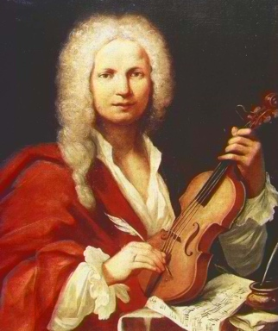

Antonio Vivaldi: De lente (uit: De vier jaargetijden)
https://youtu.be/e3nSvIiBNFo

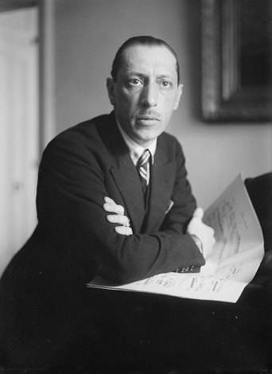

Igor Stravinsky: Le sacre du printemps (De lentewijding)

https://youtu.be/5UJOaGIhG7A?t=195

Aan welke muziek denk jij bij deze prenten? Markeer!

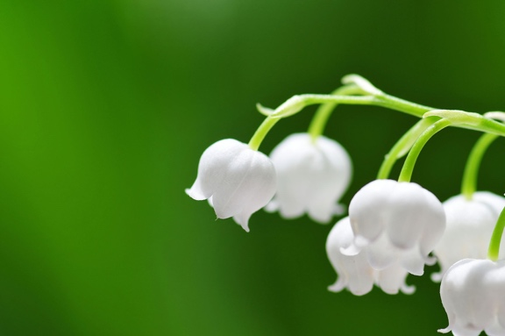
Le sacre du printemps / De lente Le sacre du printemps / De lente

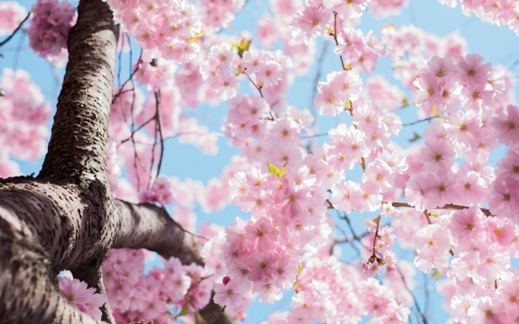

Le sacre du printemps / De lente Le sacre du printemps / De lente

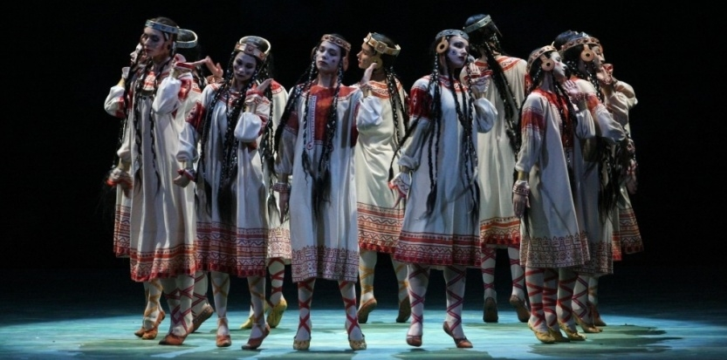

Le sacre du printemps / De lente

Le sacre du printemps is ook een ballet. De choreograaf is Vaslav Nijinski.

https://youtu.be/EvVKWapctX4

Pina Bausch maakte een hedendaagse versie van dit ballet.

https://youtu.be/J6fOgi8lekQ

Maak zelf een dansje op Le sacre du printemps en deel dit via Instagram, Facebook, YouTube, … #coronalife #locomotiefjebeerse

Hang Antonio Vivaldi en Igor Stravinsky op je tijdlijn. Gebruik het voorbeeld hieronder. Zoek alle info op Wikipedia.

Vivaldi componeerde De vier jaargetijden in 1723.

Dit vind ik van mijn taak.

